PKP Polskie Linie Kolejowe S.A.
Biuro Komunikacji i Promocji
Zespół rzecznika prasowego
ul. Targowa 74, 03-734 Warszawa
tel. + 48 22 47 3 30 02
rzecznik@plk-sa.pl
www.plk-sa.pl

Warszawa, 18 lipca 2018 r.

Informacja prasowa
Nowe perony w Kraśniku i na trasie z Lublina do Stalowej Woli
W Kraśniku oraz Krężnicy Jarej, Majdanie, Niedrzwicy Kościelnej, Leśniczówce, Wilkołazie Wieś, Pułankowicach widać budowę nowych peronów. Od września będzie tu lepszy dostęp do kolei. Realizacja inwestycji na linii Lublin – Stalowa Wola za 367 mln zł z programu Polska Wschodnia sprawi, że będą krótsze podróże, wzrośnie poziom bezpieczeństwa i możliwości transportu towarów.
Pasażerom wyższy komfort obsługi zapewnią budowane perony w Kraśniku, Krężnicy Jarej, Majdanie, Niedrzwicy Kościelnej, Leśniczówce, Wilkołazie Wieś, Pułankowicach. Widać już korpusy peronów. Układana jest nawierzchnia, montowane oświetlenie i prowadzona kanalizacja. Wkrótce zacznie się montaż wiat, ławek i tablic informacyjnych. Wyższe perony ułatwią wsiadanie i wysiadanie z pociągu. Wszystkie obiekty będą dostosowane do potrzeb osób o ograniczonych możliwościach poruszania się.
Szybsze i bezpieczniejsze podróże
Na objętym obecnie pracami odcinku Lublin Zemborzyce – Kraśnik w stacji Niedrzwica wymieniono tory oraz rozjazdy. Wymieniane są rozjazdy na stacji Wilkołaz. Budowane są tory i montowane rozjazdy w Kraśniku. Na całym odcinku Lublin Zemborzyce – Kraśnik wykonawca prowadzi prace przy nowym torze oraz kończy montaż konstrukcji wsporczych sieci trakcyjnej.
Ważne prace związane z podniesieniem poziomu bezpieczeństwa to m.in. na szlaku Niedrzwica – Wilkołaz na 3 skrzyżowaniach z drogami, gdzie montowane są urządzenia sygnalizacji przejazdowej. Miedzy stacją Lublin Zemborzyce a stacją Kraśnik wyremontowane zostanie 35 obiektów inżynieryjnych, w tym: 28 przepustów, 6 mostów i 1 wiadukt.
Na trasie Lublin – Lublin Zemborzyce są już dwa nowe tory, z których korzystają pociągi. Wymieniono sieć trakcyjną. Kończą się prace na 7 przejściach i przejazdach drogowych.
Na stacji Lublin Zemborzyce wymieniono 4 rozjazdy i odnowiono tory, nad którymi zawieszono nową sieć trakcyjną. Między Lublinem a Kraśnikiem jest już 44 km nowego toru
i 21 wymienionych rozjazdów.
Na stacji Stalowa Wola Rozwadów pasażerowie korzystają już z dwóch odnowionych peronów. Jest już 5 nowych torów i 14 rozjazdów. Postępuje instalacja urządzeń sterowania ruchem kolejowym.
Od września przebudowa odcinka Kraśnik – Zaklików
Na odcinku Lublin Zemborzyce – Kraśnik ruch zostanie przywrócony 2 września br. Równocześnie rozpoczną się prace na odcinku Kraśnik – Zaklików. Roboty obejmą modernizację torów i rozjazdów, obiektów inżynieryjnych, peronów, urządzeń sterowania ruchem kolejowym oraz zabudowę sieci trakcyjnej. Na czas modernizacji przewoźnicy wprowadzą autobusową komunikację zastępczą. Szczegóły dotyczące kursowania pociągów będą dostępne na portalpasazera.pl.

Informacje o inwestycji
Efektem prac będą krótsze o ok. 20 min podróże na trasie Lublin – Stalowa Wola – Rzeszów. Pasażerowie wygodniej wsiądą do pociągów z nowych, wyremontowanych stacji
i przystanków. Dzięki budowie dwóch nowych przystanków w Zaklikowie i Charzewicach, mieszkańcy zyskają lepszy dostęp do kolei. Nowa sieć trakcyjna umożliwi przyspieszenie pociągów pasażerskich do prędkości 120 km/h i składów towarowych do 80 km/h.
Efektem istotnym dla ruchu towarowego będzie dostosowanie trasy do sprawnego przewozu cięższych ładunków. Zapewnią to prace na 70 obiektach inżynieryjnych, w tym 4 mostów, wiaduktu i 19 przepustów. Wzrośnie poziom bezpieczeństwa, dzięki przebudowie
70 przejazdów drogowo-kolejowych, wymianie 56 rozjazdów.
Inwestycja zakończy się w 2019 roku. Całkowity koszt projektu to 367 mln zł. Dofinansowanie ze środków unijnych w ramach Programu Operacyjnego Polska Wschodnia (POPW) wynosi 311,9 mln zł. Więcej informacji na temat projektu na stronie plk-polskawschodnia.pl .
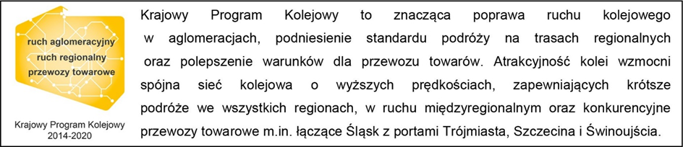
Kontakt dla mediów:
Mirosław Siemieniec
Rzecznik prasowy
PKP Polskie Linie Kolejowe S.A.
rzecznik@plk-sa.pl
T: + 48 694 480 239

